**Agrilite met stalen neus en stalen zool (S5)**

[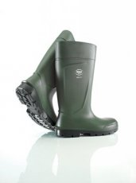](https://www.bekinashop.be/shops/bekinashop/bekina-boots-agrilite.jpg)

|  |  |  |
| --- | --- | --- |
| **licht**  **werklaars**  **maatgeving**  **35-48** |  | Deze rasechte PU laars kan tegen een stootje en garandeert je warme voeten bij koude temperaturen. De zool is slipvast en bovendien gemakkelijk te reinigen.  Pasvorm:  Deze laars heeft een goede ruime pasvorm: ideale wreefhoogte en een brede schacht.  Voordelen: Extra lichte laars voor meer veerkracht Flexibel materiaal, comfortabel om werken Biedt een nóg betere grip Uitduwnopje Brede instapvorm *Inclusief koude isolerende en vochtabsorberende inlegzooltjes*  Veiligheid:  Met stalen neus en stalen zool (DIN EN ISO 20345 S5) |